- メイントップメニュ
目次
3 - メイントップメニュ 1
3.1 - ファイルメニュ 1
3.2 - 設定メニュ 2
3.2.1 - 設定 2
3.2.2 - ホットキーサブメニュ 3
3.2.3 - 設定メニュ / ライブラリディレクトリ 4
3.2.4 - 設定メニュ / 色 5
3.2.5 - 設定オプション 6
3.2.6 - 言語設定 7
3.3 - ヘルプメニュ 7

  - ファイルメニュ
ここでは、"ファイル"メニューがどのように見えるかを確認することができます。
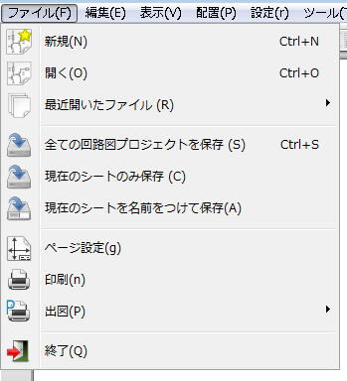
新規 | 現在の回路図をクリアし、新しい回路図を初期化する
開く | 回路図階層を開く
最近開いたファイル | 最近開いたファイルのリストから開く
全ての回路図プロジェクトを保存 | 現在のシートと全ての階層を保存する
現在のシートのみ保存 | 階層の他のシートを除く現在のシートを保存する
現在のシートを名前をつけて保存... | 新しい名前をつけて現在のシートを保存する
印刷 | 印刷メニュにアクセス (「印刷と出図」の章を参照)
出図 | Postscript HPGL あるいは SVFフォーマットで出図する (「印刷と出図」の章を参照)
終了 | 保存せず終了する

  - 設定メニュ
    - 設定
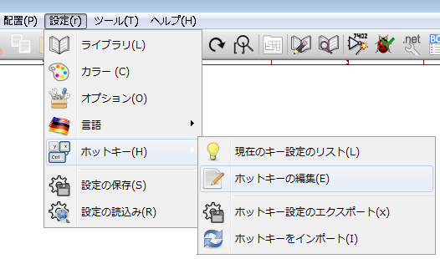
ライブラリ | ライブラリとライブラリのパスを選択する
カラー | 色を選択する
オプション | 表示オプション (単位、グリッドサイズ).
言語 | 現在の翻訳リストへアクセスする  デフォルトで使用のこと  主に翻訳者、開発者用
設定の読込み  設定の保存 | 設定ファイルの読込みと保存を行う
ホットキー | ホットキーメニュへのアクセス
    - ホットキーサブメニュ
現在のキー設定のリスト | 現在のホットキーを表示する。ホットキー”？”と同じ
ホットキーの編集 | ホットキーエディターを起動する
ホットキー設定のエクスポート | ホットキー設定ファイルを作成する
ホットキー設定のインポート | 以前エクスポートしたホットキー設定ファイルを読込む

    - 設定メニュ / ライブラリディレクトリ
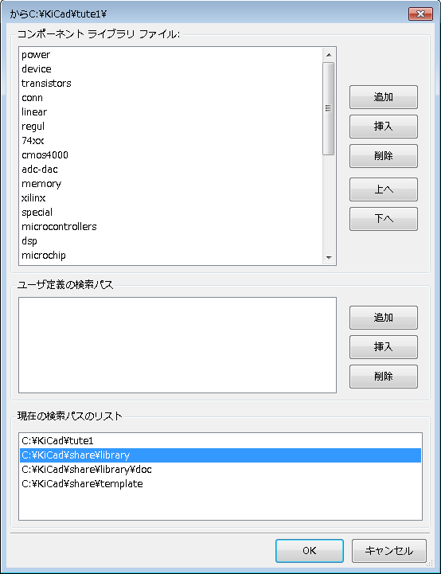
Eeschemaの設定は本来、次のように使われる:
- ライブラリのパス
- ライブラリノリスト
設定パラメータは .proファイルに保存される。異なるディレクトリの中の異なる設定ファイルというのも可能です。
Eeschema seeks and uses by decreasing priorities:
- 現在のディレクトリ内の設定ファイル(project>.pro)
- Kicadディレクトリ内のkicad.proという設定ファイル。 このファイルはデフォルト設定となります。
- ファイルが見つからない場合のデフォルト値。 少なくともロードするためのライブラリのリストを記入し、設定を保存する必要があります。
    - 設定メニュ / 色
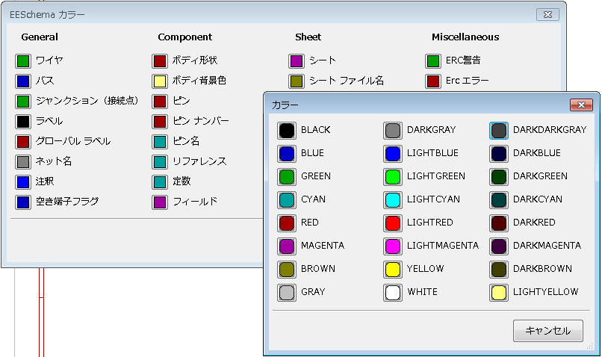
様々な描画要素の色の選択と、背景色（黒または白のみ）。
    - 設定オプション
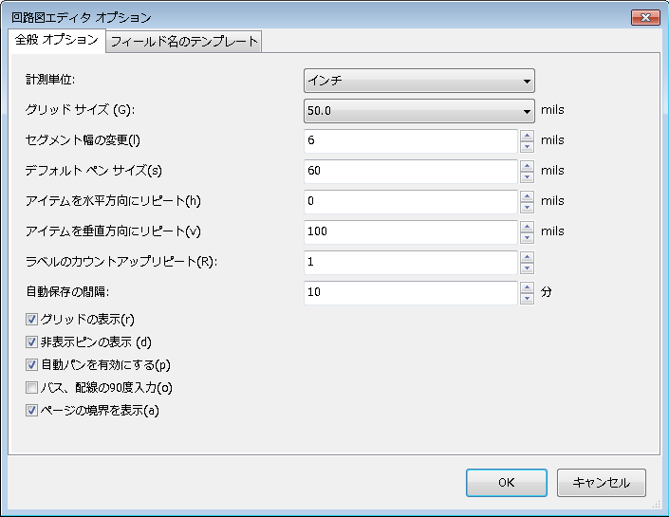

計測単位: | 表示とカーソル座標の単位（インチまたはmm）を選択する。
グリッドサイズ: | グリッドサイズの選択  通常グリッド(0.050インチあるいは 1.27mm)で作業しないといけない。 コンポーネント作成にはより細かいグリッドが使われる。
セグメント幅の変更: | ペンのサイズは、ペンサイズが指定されていないオブジェクトを描画するために使用される。
デフォルトペンサイズ: | 新しいテキスト、ラベルが作成される時に使われる値
アイテムを水平方向にリピート | 要素複写する際のX軸のシフト値 (通常値は0)  (コンポーネント、ラベル、配線といったアイテム配置後、インサートキーにより複写される)
アイテムを垂直方向にリピート | 要素複写する際のY軸のシフト値 (通常値は0.1 inchあるいは 2.54 mm)
ラベルのカウントアップリピート: | Increment during duplication of texts ending in a number, such as bus members (通常値は 1 か -1).
グリッドの表示 : | チェックがある場合：グリッドを表示する
非表示ピンの表示: | 非表示（隠れた）ピンの表示。  チェックがある場合、電源ピンの表示を許す
自動パンを有効にする | チェックがある場合には配線作業や要素移動の間、ウインドウからカーソルが出ると自動的にウインドウがシフトします。
バス、配線の90度入力 | チェックがある場合、バス、配線は垂直または水平となります。  チェックがない場合、バスと配線はどの方向にも配置できます。
ページの境界を表示 | チェックがある場合、画面上にページ境界表示されます。
    - 言語設定
デフォルトモードで使用しなさい。 他言語は主にメンテナンス目的で利用されます。
  - ヘルプメニュ
KiCad についての広範囲なチュートリアル用のオンラインヘルプ（この文書）へのアクセスとEeschema の現在のバージョンを確認します。(Eeschemaについて)

